人教部编版七年级下册第三单元 明清时期（至鸦片战争前）：
统一多民族国家的巩固与发展
科目 | 历史 | 年级 | 七年级 | 课型 | 新授 | 授课人
课题 | 第18课 清朝的边疆治理 |  |  |  |  | 课时 | 1
一、教材分析 | 本课是第三单元“明清时期（至鸦片战争前）：统一多民族国家的巩固与发展”的第4课。教材以区域为线索，详细阐述清朝在东北、西北、西南、西藏等边疆地区的治理手段。通过多维度内容呈现，构建起清朝边疆治理的整体框架。学习这部分内容，学生能深入理解统一多民族国家在清朝时期如何进一步巩固与发展，填补知识体系中清朝阶段的重要板块，明晰各民族共同缔造伟大祖国的历史进程。  从宏观中国古代史角度来看，清朝作为中国古代最后一个封建王朝，其边疆治理是对历代王朝边疆管理经验的继承与发展，又深刻影响着近代中国边疆形势。因此本课也在教材中起到重要的承上启下作用。
二、学情分析 | 本课的授课对象是七年级学生。通过先前的学习，他们已积累一定明清历史基础知识，对清朝前期政治、经济等方面发展有所了解，这为理解本课清朝边疆治理背景提供一定知识铺垫。但该阶段学生历史思维能力尚在发展，对于清朝在不同边疆区域采取差异化治理措施的深层原因理解起来存在困难，难以系统梳理清朝边疆治理体系的内在逻辑与整体框架。因此，教师要注重利用多元的材料引导学生深入探究清朝边疆治理的策略与重要意义，培育领土主权意识和家国情怀，提升历史分析与归纳能力。
三、教学目标 | 课标要求：通过了解郑成功收复台湾、清朝在台湾的建制、册封达赖和班禅以及设置驻藏大臣等中央政权在边疆地区的各种举措，认识西藏地区、新疆地区、南海诸岛、台湾及其包括钓鱼岛在内的附属岛屿是中国的领土，理解统一多民族国家版图奠定的重要意义。基于2022年新课标设置教学目标：  1.通过郑成功收复台湾的史实，再现他的英雄壮举；通过达赖、班禅金印实物图，金奔巴瓶的实物插图和五世达赖觐见顺治图，再现册封制度形成的史实；通过《平定准噶尔图》和评定大小和卓叛乱图佐证这两件史事的真实性。（唯物史观、史料实证）  2.通过郑成功收复台湾的史实，再现他的英雄壮举；通过达赖、班禅金印实物图，金奔巴瓶的实物插图和五世达赖觐见顺治图，再现册封制度形成的史实；通过《平定准噶尔图》和评定大小和卓叛乱图佐证这两件史事的真实性。（时空观念、历史解释）  3.通过郑成功收复台湾的史实，再现他的英雄壮举；通过达赖、班禅金印实物图，金奔巴瓶的实物插图和五世达赖觐见顺治图，再现册封制度形成的史实；通过《平定准噶尔图》和评定大小和卓叛乱图佐证这两件史事的真实性。（唯物史观、家国情怀）
四、教学重点 | 清朝在东北、西北、西藏、西南的具体治理措施。
五、教学难点 | 梳理清朝边疆治理体系的整体性，探究其对多民族国家巩固与发展的深远影响。
六、教学方法 | 讲授法、问答法、启示法、多媒体教学法。
七、学习方法 | 合作探究、自主学习、史料研读、材料分析、小组交流。
八、  教学过程 | 教师活动 | 学生活动 | 设计意图 | 教师复备
（一）  新课导入 | 复习导入——满洲兴起的时间、建立者、民族和国号是什么呢？你都知道清代的哪些皇帝？今天让我们一同学习第 18课《清朝的边疆治理》 。 | 【回答】1616年，努尔哈赤统一了女真各部，建立政权，国号大金史称后金。1635年，皇太极改族名为满洲。1636年改国号为清。 | 复习导入，为本课学习本课作铺垫
（二）  新课讲授 | 壹·郑成功收复台湾和清朝在台湾的建制
（二）  新课讲授 | 1.背景  【引导】出示清朝前期疆域和政区图，根据图示，自由讨论归纳信息。 | 【回答】①噶尔丹叛乱。  【回答】②回部上层贵族大、小和卓叛乱。  【回答】③英国殖民者试图与西藏地方建立直接联系。  【回答】④沙俄势力侵入黑龙江流域。  【回答】⑤荷兰殖民者侵占 | 通过颜色标识地图，帮助学生清晰了解历史背景，培养时空观念核心素养。
（二）  新课讲授 | 2.东南——台湾  【引导】先请学生结合先前所学归纳与台湾相关的历史知识。  【提问】由此，我们能够得出什么历史结论？  【讲授】出示郑成功像和简介材料，郑成功，明末清初军事家，是抗清名将。清军入关后，不愿随父降清，毅然举起抗清的旗帜，后来被清军打败，退至厦门。郑成功面对严峻形势，决定收复台湾作为抗清基地。  【提问】出示史料，“久为贵国所踞”讲的是什么事？“贵国”指哪个国家？  【讲授】明朝坚持抗清的大将郑成功，面对严峻的形势，决定收复台湾作为抗清的基地。  【引导】出示郑成功收复台湾地图，请学生结合地图自主学习，归纳郑成功收复的过程。  【引导】继续出示《复台》诗句，请学生合作探究，回答问题：  - 荷夷指的是谁？该诗句描写的是哪一事件？  - 结合课本89页的人物扫描指出郑成功收复台湾有何意义？如何评价郑成功？  【引导】最后出示时间轴和图片，请学生小组交流，梳理清朝对台湾 | 【回答】①三国时期孙权派卫温到夷洲。②隋炀帝三次派人到流求。③元朝设澎湖巡检司。  【回答】台湾自古以来就是中国的领土！  了解郑成功其人。  【回答】明朝末期，荷兰殖民者趁明朝国势衰败之机，出兵侵占了我国宝岛台湾，在台湾实行殖民统治。  【回答】①1661年，郑成功率将士从金门出发，横渡台湾海峡，抵达台湾岛南部。②把敌人长期围困在台湾城和赤坎城中。③1662年，郑成功发动总攻，荷兰殖民长官被迫投降。台湾重新回到祖国的怀抱。  【回答】荷夷：指荷兰殖民者。郑成功驱逐荷兰殖民者，收复台湾。  【回答】台湾重回祖国的怀抱，抗击了外来侵略，维护了国家领土主权，促进了台湾的开发。评价：郑成功是我国历史上的民族英雄。  【回答】①1683年(康熙)清军进攻台湾台湾归入清 | 史论结合，培养学生论从史出的能力，知道台湾自古以来就是中国的领土！培育家国情怀。  问答法，有助于复习旧知，学习新知。
（二）  新课讲授 | 的管辖。  【提问】台湾府的设置有什么作用？ | 朝版图；②设置台湾府，隶属福建省；③1885年(光绪)台湾正式建省，成为中国一个行省。  【回答】台湾府的设置，加强了中央政府对台湾的管辖，巩固了祖国的东南海防，台湾的社会经济发展也步入了新的历史时期。 | 知道清朝对台湾的管辖
（二）  新课讲授 | 贰·清廷对西藏地方的有效管辖
（二）  新课讲授 | 1.西藏与中原王朝的关系  【引导】出示两张历史地图，请学生结合地图和中国古代史所学知识，思考西藏与中原王朝的关系。 | 【回答】①唐:文成公主入藏唐:文成公主入藏。②元:设立宣政院西藏纳入中央政府管辖。 | 引导学生结合史实思考问题。
（二）  新课讲授 | 2.西南——西藏  【引导】依次出示图文材料，请学生结合材料，小组交流，依次回答清廷对西藏地方的有效管辖。  知识拓展：达赖、班禅是藏传佛教格鲁派（黄教）的两大活佛系统。  【提问】哪位同学回答《钦定藏内善后章程》的主要内容？  【归纳】以上三方面措施，有效地加强了对西藏的管辖、①乾隆时，六世班禅面对英国殖民者的要求，明确表示：整个西藏都是在中国主权管辖范围内的地方，西藏的一切无不听命于朝廷。②乾隆皇帝70岁寿辰时，乾隆皇帝为远道而来祝寿的六世班禅在承德避暑山庄修建 须弥福寿庙。 | 【1组】①确立册封制度。顺治年间，1653 年正式赐予他金册、金印和“达赖喇嘛”的封号，后来还拨专款重修布达拉宫。康熙年间，清军入藏平定扰乱地方的准噶尔蒙古势力，稳定了西藏的局势。1713年册封格鲁派另一位首领“班禅额尔德尼”封号。  【2组】②设置机构。1727年，在西藏设置驻藏大臣；1751年，在西藏地方设立噶厦；1793年，颁布《钦定藏内善后章程》29条。  【回答】①章程明确驻藏大臣政治上与达赖、班禅地位平等，共同管理西藏政教事务；②驻藏大臣还掌管地方军事、外交等事务③金瓶掣签制度—确定活佛的转世。最后报请清廷批准。  【3组】③确立金瓶掣签制度。此后历代达赖和班禅都必须经过中央政府的册封。 | 通过分析多则材料，归纳清廷对西藏地方的有效管辖措施，培养学生材料分析和归纳概括等能力。
（二）  新课讲授 | 叁·巩固西北边疆
（二）  新课讲授 | 1.西北——新疆  【提问】依次出示课件，请学生结合课件和课本，说一说清朝巩固西北新疆的措施。  课件1：历史地图 | 【回答】①康熙时，天山北路的蒙古族准噶尔部首领噶尔丹在俄国的唆使下，发动叛乱，越过天山攻占回部，并向东进攻，占领了青海、蒙古的许多地区。为了 | 有助于学生自主学习，回答历史问题。
（二）  新课讲授 | 课件2：《平定大、小和卓得胜图》  课件3：伊犁将军府和文字材料  课件4：伊犁将军万里归国图  【讲授】土尔扈特部回归祖国，为多民族国家的巩固和发展谱写了光辉的篇章。  知识拓展：用史实说明新疆自古以来就是中国领土 | 维护国家的统一，康熙皇帝三次率军亲征，在多次战役中打败噶尔丹，平定了叛乱，稳定西北部边疆地区。  【回答】②乾隆时期，回部上层贵族大、小和卓发动叛乱，形成割据势力。他们残暴收刮各族人民，激起人民的强烈不满。乾隆皇帝下令调兵讨伐，并宣布只擒拿大、小和卓，各族人民皆为无罪之人，不会株连。在维吾尔等族人民的支持下，清军经过两年战斗，平定了这场分裂祖国的叛乱。  【回答】③清朝设置伊犁将军，管辖包括巴尔喀什池在内的整个新疆地区。清军驻扎新疆各地，设置哨所，加强了对西北地区的管辖。  【回答】④1771年，西迁的蒙古族土尔扈特部，因不堪忍受沙皇俄国的控制和压迫，在杰出的首领渥巴锡的领导下，战胜重重困难，返回新疆，得到清政府的妥善安置。  列举西域都护府等史实。 | 培养学生时空观念、历史解释、史料实证、时空观念、家国情怀五大素养。
（二）  新课讲授 | 肆·雅克萨之战
（二）  新课讲授 | 1.东北——黑龙江流域  【引导】出示历史地图，请学生回答雅克萨之战的背景、概况和结果。  【提问】出示地图和中俄签订《尼布楚条约》场景图片，自主学习课本，回答《尼布楚条约》的时间、地位和意义。 | 【回答】①17世纪中期，沙俄入侵我国黑龙江流域。②1685-1686年，康熙帝两次命令清军进攻盘踞在雅克萨的俄军。③1689年，中俄双方经平等协商，签订了第一个边界条约《尼布楚条约》。  【回答】1689年。中俄双方签订了第一个边界平等条约。从法律上肯定了黑龙江和乌苏里江流域，包括库页岛在内的广大地区，都是中国的领土。 | 本部分内容较为简单，便于学生自主学习归纳答案。
（二）  新课讲授 | 肆·雅克萨之战
（二）  新课讲授 | 1.清朝对边疆地区的治理措施  【引导】出示历史地图，请学生结合地图内容，总结归纳：清朝对边 | 【回答】①西北：新疆平定噶尔丹叛乱、平定大小和卓叛乱、设置伊犁将军、土尔 | 先是理解清朝对边疆地
（二）  新课讲授 | 疆地区的治理措施，并分析其历史意义。  【引导】出示地图，引导学生结合课本回答清朝的疆域范围。  【讲授】清朝前期，中国成为一个幅员辽阔、人口众多、国力强大的统一多民族国家，这奠定了我国今天的疆域基础。 | 扈特东归。②西南：西藏  确立册封达赖、班禅制度、设置驻藏大臣、建立“金奔制签”制度。③东北:黑龙江流域雅克萨之战《尼布楚条约》。④东南：台湾1683年康熙帝统一台湾、1684年设置台湾府、1885年正式建台湾省。  【回答】巩固了边疆的管理；维护了国家统一和领土完整；使统一多民族国家得到巩固和发展。  【回答】北接西伯利亚、东北至黑龙江以北的外兴安岭和库页岛、东临太平洋、东南到台湾及其附属岛屿  钓鱼岛、赤尾屿等、南至  南海诸岛、西南达喜马拉雅山脉、西跨葱岭、西北至巴勒喀什池。 | 区的治理措施，进而分析历史意义、清朝的疆域范围，层层递进，易于理解。
（三）  课堂小结 | 同学们，本节课我们全面学习了清朝的边疆治理。清朝一系列边疆治理举措，极大地巩固了多民族国家统一，促进了边疆地区经济文化发展与民族融合。通过这堂课，我们看到国家统一与边疆稳固紧密相连。希望大家课后进一步思考，清朝边疆治理经验对当今国家发展有何启示，不断提升对中国多民族国家发展历程的认知 。 | 认真听讲，回顾所学。 | 课堂小结，结合板书巩固课堂所学内容，培育家国情怀。
九、  随堂练习 | 4道单项选择（详见配套课件）
十、  板书设计 | 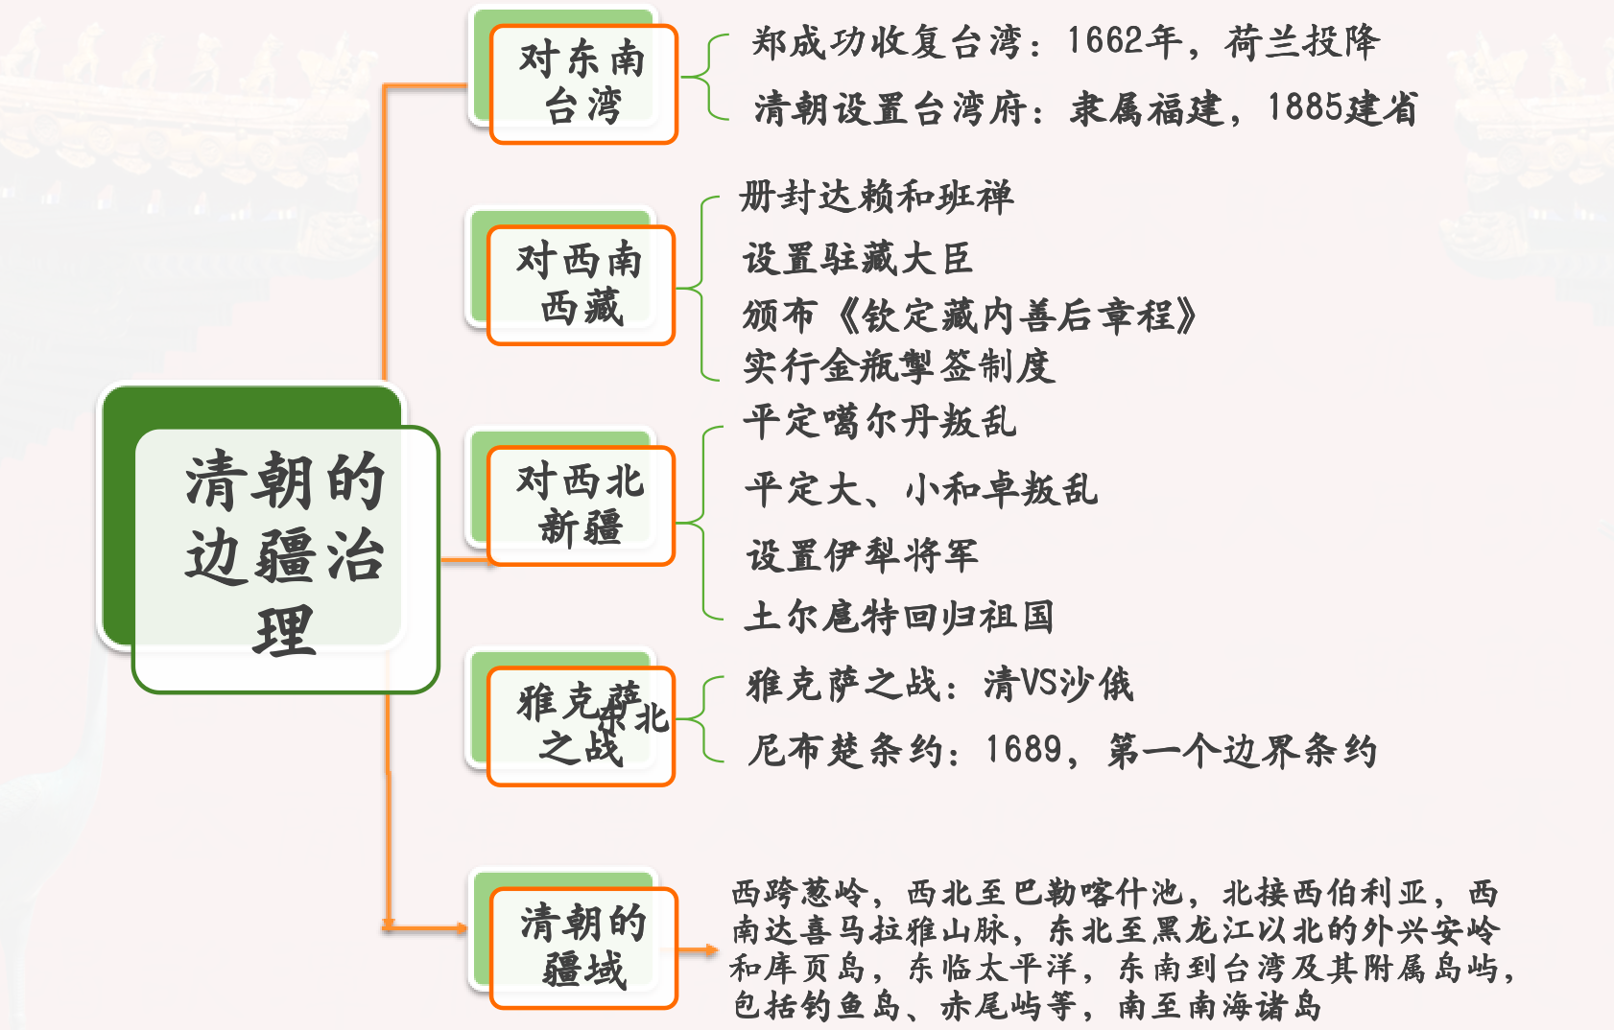
十一、
教学反思

